**animated_text_kit**

**animated_text_kit: ^4.2.2**

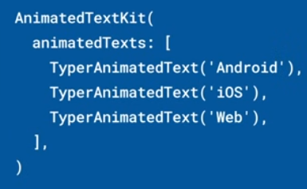

|  |  |
| --- | --- |
| **Código** | **Comentarios** |
| import 'package:animated_text_kit/animated_text_kit.dart';  import 'package:flutter/material.dart';  class AnimatedTextKitScreen extends StatelessWidget {    const AnimatedTextKitScreen({Key? key}) : super(key: key);    @override    Widget build(BuildContext context) {      return Scaffold(        appBar: AppBar(          title: const Text('AnimatedTextKit'),          centerTitle: true,        ),        body: Center(          child: Column(            mainAxisAlignment: MainAxisAlignment.spaceEvenly,            children: [              AnimatedTextKit(                animatedTexts: [                  TyperAnimatedText('Talleres'),                  TyperAnimatedText('Belgrano'),                  TyperAnimatedText('River'),                  TyperAnimatedText('Boca'),                ],              ),              RotateAnimatedTextKit(                text: const ['Talleres', 'Belgrano', 'River', 'Boca'],                textStyle: TextStyle(fontSize: 40),              ),              ScaleAnimatedTextKit(                text: const ['Talleres', 'Belgrano', 'River', 'Boca'],                textStyle: TextStyle(fontSize: 40),              ),              AnimatedTextKit(                animatedTexts: [                  ColorizeAnimatedText('TALLERES CAMPEON!!!!',                      textAlign: TextAlign.center,                      textStyle: const TextStyle(                          fontSize: 50, fontWeight: FontWeight.bold),                      colors: [                        Colors.blue,                        Colors.red,                        Colors.yellow,                        Colors.green                      ]),                ],              ),            ],          ),        ),      );    }  } |  |



                                                                                                       